Общество с ограниченной ответственностью «КиТ»
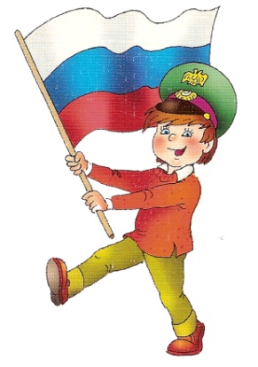

ПРИГЛАШАЕМ

руководителей, методистов, старших воспитателей, воспитателей,
специалистов дошкольных общеобразовательных учреждений,
специалистов РМК, руководителей кружков, родителей воспитанников
к участию

во Всероссийской викторине
«МОЯ РОДИНА РОССИЯ»
(«МОЁ ОТЕЧЕСТВО»)
для детей старшего дошкольного возраста (подготовительная группа)

Сроки подачи заявок с 08 по 21 февраля 2021 года

Основной целью Викторины является формирование у старших дошкольников любви к своей
Родине, чувства патриотизма, гордости за свой край, свой народ.

Другие цели:
- раскрытие потенциальных возможностей дошкольников;
- развитие их интеллектуальной активности;
- активизация познавательной мотивации, творческой деятельности детей;
- содействие формированию познавательных интересов и познавательных действий дошкольника.
- оказание помощи педагогу в выявлении одарённых детей, организации различных видов детской деятельности.

Содержание Викторины разработано в соответствии:
- с принципами развития детей дошкольного возраста;
- с Федеральным государственным образовательным стандартом дошкольного образования.
Викторина проводится для детей 6-7 лет (подготовительная группа), включает задания разной степени сложности.

Организацией и проведением Викторины на местах занимаются тьюторы.
- Тьютором может быть воспитатель (организует детей как одной группы, так и нескольких групп), старший воспитатель или методист, специалист РМК, родители и др.
- Для регистрации участников Викторины необходимо выслать Заявку (Приложение №1, отдельный файл в формате Excel во вложении письма), скан-копию квитанции об оплате участия в Викторине (бланк квитанции с реквизитами представлен в Приложении №2, отдельный файл в формате Word во вложении письма) на электронный адрес zayvkakitdou@mail.ru
- Тьютор получает комплект материалов для проведения Викторины. Комплект включает:
- методические рекомендации для тьютора по проведению Викторины;
- бланки с заданиями на КАЖДОГО участника (тьютору/воспитателю НЕ НУЖНО НИЧЕГО множить, копировать, сканировать);
- бланк с правильными ответами и критериями оценки работ участников;
- бланки дипломов для победителей, призеров и участников Викторины (заполняются тьютором согласно результатам Викторины); в дипломах указаны название образовательного учреждения, ФИО тьютора и воспитателя;
- образец заполнения диплома;
- образец заполнения сертификата педагога;
- памятные призы.

- Викторина проводится непосредственно самим тьютором (организатором Викторины в ДОУ), не ограничивает тьютора и участников в сроках её проведения (после получения всех материалов). Проводится в короткие сроки, итоги подводятся тьютором сразу после выполнения детьми заданий, что позволяет проанализировать задания и их решение в группе.
- Тьютор самостоятельно проверяет бланки с выполненными заданиями, определяет победителей и призеров в соответствии с критериями оценки («Методические рекомендации»), заполняет дипломы в соответствии с образцом.
- Награждение осуществляется тьютором сразу после подведения итогов. Все участники Викторины, независимо от результатов, получают дипломы и памятные призы.

Финансирование
Викторина финансируется за счет взносов участников. Сумма организационного взноса составляет 130 (сто тридцать) рублей с участника, из них десять 10 (десять) рублей остается у тьютора на компенсацию расходов при оплате организационного взноса (комиссия банка, почтового отделения) и др. В адрес организаторов Викторины отправляются 120 (сто двадцать) рублей за каждого участника.

Особые условия:
- Рассылка материалов Викторины осуществляется посредством ПОЧТЫ РОССИИ.
- Материалы Викторины рассылаются на имя и адрес тьютора, указанные в заявке.
- ВНИМАНИЕ !!! При участии в Викторине 20 и более детей, доставка корреспонденции с олимпиадными материалами осуществляется за счет ООО «КиТ». При участии менее 20 человек, материалы Викторины направляются наложенным платежом, почтовые расходы оплачиваются получателем (тьютором) на месте (при получении корреспонденции).
- Педагоги получают Сертификат «За подготовку участников и проведение Всероссийской викторины «МОЯ РОДИНА РОССИЯ» («МОЁ ОТЕЧЕСТВО»).
- Тьюторы, организовавшие более 20 участников Викторины, награждаются Благодарственным письмом «За активное участие в организации и проведении Всероссийской викторины «МОЯ РОДИНА РОССИЯ»(«МОЁ ОТЕЧЕСТВО»).

Авторский коллектив представлен педагогами-практиками, методистами, учеными- разработчиками методических пособий для педагогов и дидактических материалов для дошкольников.

ПРИГЛАШАЕМ
к участию в викторине «ПУТЕШЕСТВИЕ В МИР ПРИРОДЫ
Приём заявок с 08 по 21 марта 2021 г.

Контакты: тел.: 8-909-13-84-104 (время московское)
8-924-136-95-77 (время владивостокское - моск.+7ч.)
e-mail: zayvkakitdou@mail.ru
Руководитель проекта  «МОЯ РОДИНА РОССИЯ»  («МОЁ ОТЕЧЕСТВО») | 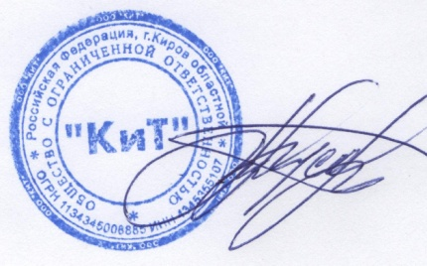 | Е.Н Трусова

Название олимпиады | Сроки подачи заявки | Организационные мероприятия  (подготовка олимпиадных материалов) | Комплектация писем/посылок, отправка
«СВЕТОФОРИК» | 16.09 - 30.09.2019 | 01.10 - 13.10.2019 | 14.10 - 24.10.2019
«БЕЗОПАСНОЕ ДЕТСТВО» | 07.10 - 28.10.2019 | 21.10 - 03.11.2019 | 04.11 - 15.11.2019
«МОЯ РОДИНА РОССИЯ» | 07.11 - 25.11.2019 | 25.11 - 08.12.2019 | 09.12 - 22.12.2019
«УМНИКИ И УМНИЦЫ» | 13.01 - 31.01.2020 | 01.02 - 14.02.2020 | 15.02 - 28.02.2020
«ПУТЕШЕСТВИЕ В МИР ПРИРОДЫ» | 03.02 - 23.02.2020 | 25.02 - 08.03.2020 | 10.03 - 22.03.2020

